Зачетная работа по теме "Помощь брата"
Ф.И. ученика___________________________ Дата проведения 17.02.2020г. Время выполнения 35 минут
1. Вставь пропущенные числа в окошки домика Время__3 минуты__
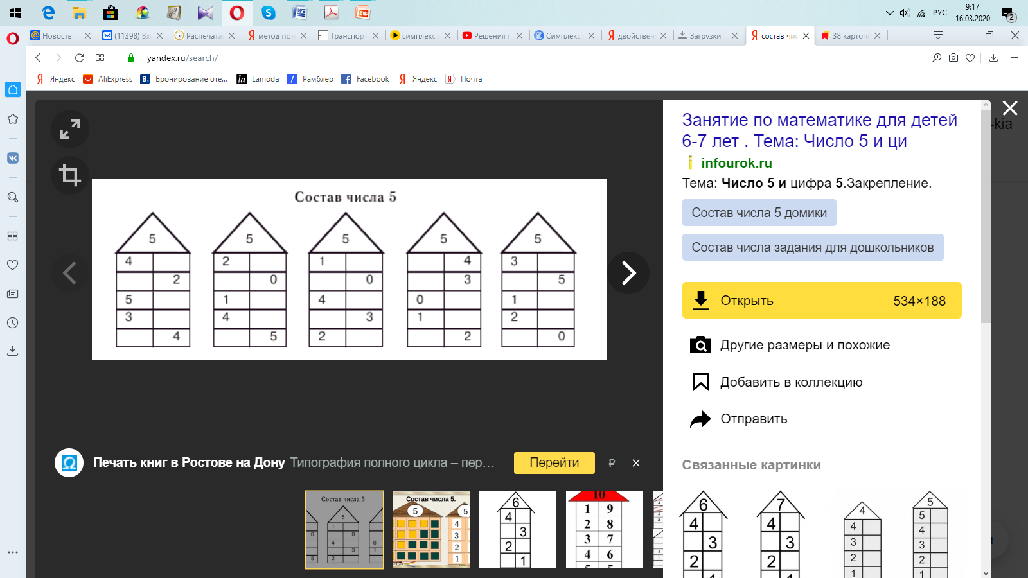
2. Вычисли Ментально Время __7 минут__
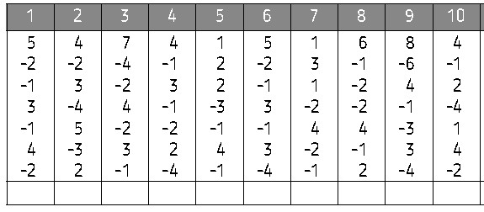
3. Вычисли на абакусе Время __10 минут__
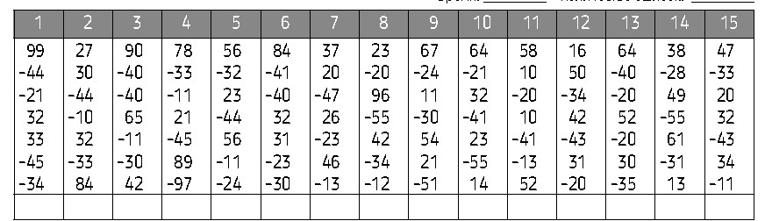
4. Диктант по флэш - картам Время ___5 минут__
1 | 2 | 3 | 4 | 5 | 6 | 7 | 8 | 9 | 10
5. Диктант ментально и на абакусе Время ___10 минут__
1 | 2 | 3 | 4 | 5 | 6 | 7 | 8 | 9 | 10

Номер задания | 1 | 2 | 3 | 4 | 5 | Количество баллов | Оценка
Баллы

